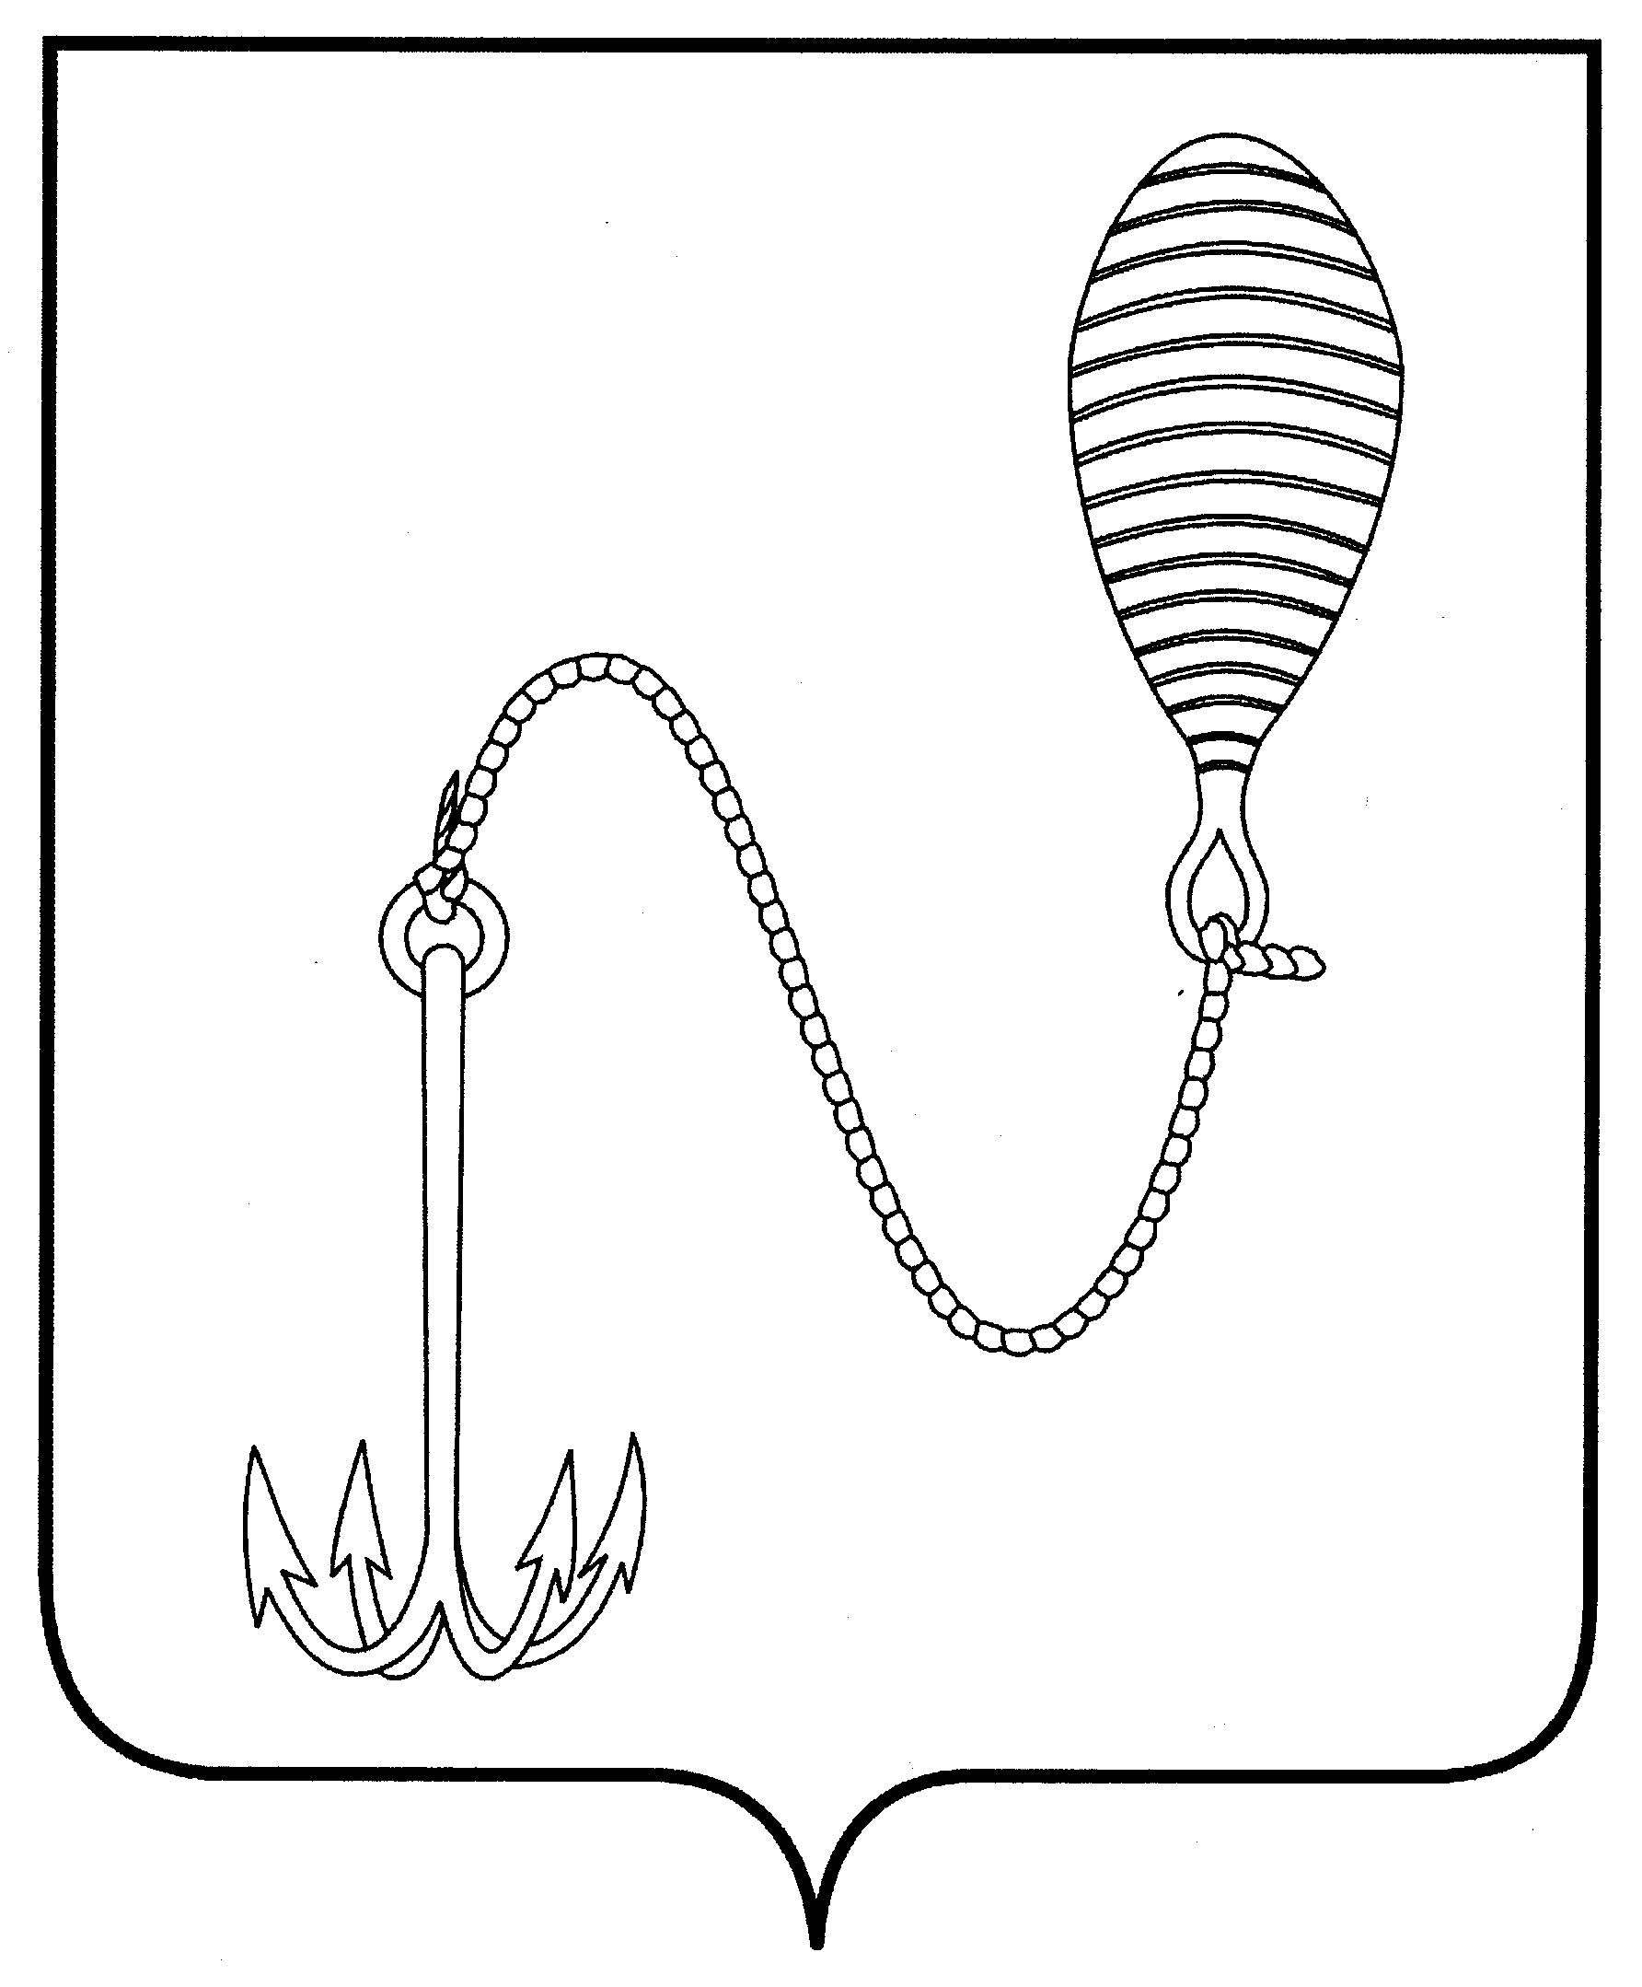
ПРОЕКТ

АДМИНИСТРАЦИЯ ГОРОДСКОГО ОКРУГА ГОРОД БУЙ
КОСТРОМСКОЙ ОБЛАСТИ

ПОСТАНОВЛЕНИЕ

от ____ _________ 2025 года № ___

О внесении изменений в постановление администрации городского округа город Буй от 30.12.2014 № 1223

В соответствии со статьей 10 Федерального закона от 28 декабря 2009 года № 381-ФЗ «Об основах государственного регулирования торговой деятельности в Российской Федерации», статьей 4 Закона Костромской области от 2 сентября 2010 года № 657-4-ЗКО «О государственном регулировании торговой деятельности на территории Костромской области», решением Думы городского округа город Буй от 26 апреля 2016 года № 87 «Об утверждении Правил предоставления права на размещение на территории городского округа город Буй Костромской области нестационарных торговых объектов, а так же нестационарных объектов, используемых для оказания услуг общественного питания, бытовых услуг», руководствуясь решением рабочей группы по разработке и утверждению схемы размещения нестационарных торговых объектов на территории городского округа город Буй от 19.06.2025 № 1,

ПОСТАНОВЛЯЮ:

- Внести в схему размещения нестационарных торговых объектов на территории городского округа город Буй Костромской области, утвержденную постановлением администрации городского округа город Буй Костромской области от 30 декабря 2014 года № 1223 «О схеме размещения нестационарных торговых объектов на территории городского округа город Буй Костромской области» (в редакции постановлений администрации городского округа город Буй от 25.07.2016 № 611, от 14.09.2016 № 753, от 24.01.2017 № 40, от 25.05.2017 № 473, от 15.06.2017 № 536, от 31.10.2017 № 857, от 02.07.2018 № 449, от 07.04.2020 №193, от 08.06.2021 № 309, от 17.08.2021 № 461, от 15.04.2022 № 307, от 22.08.2022 № 664, от 29.11.2022 №1140, от 28.08.2023 № 699, от 11.03.2024 № 148) (приложение) следующие изменения:

1) дополнить пунктом 37 следующего содержания:
«
ул. Республиканская на расстоянии 13 м по направлению на юго-запад от д. 2 | 36 | Павильон | 1 | Общественное питание | До 5 лет | Для субъектов малого или среднего предпринимательства
»;
2) дополнить пунктом 38 следующего содержания:
«
пл. Революции, на расстоянии 25м по направлению на юго-запад от д. 16 | 13 | Тонар | 1 | Общественное питание | До 5 лет | Для субъектов малого или среднего предпринимательства
»;
3) строку «ИТОГО: нестационарные объекты» изложить в следующей редакции:
«
 | ИТОГО: общая площадь нестационар-ных объектов | 1158,8 |  | 42
».
2. Контроль за исполнением настоящего постановления оставляю за собой.
3. Настоящее постановление вступает со дня его подписания и подлежит официальному опубликованию.

Глава городского округа город Буй И.А. Ральников

Исполнитель Л.В. Жилина
заведующий юридического сектора К.С. Лузина
Управляющий делами Г.А. Смирнова

1 экз. – администрация
1 экз. – отдел экономики и труда
1 экз.- редакция
1 экз. –отдел архитектуры
1 экз. –КУМИ

Форма контрольного листа определения необходимости проведения оценки регулирующего воздействия проекта муниципального правового акта
N п/п | Предполагает ли проект муниципального правового акта | Да/нет
1 | установление новых или изменение ранее предусмотренных обязанностей для субъектов предпринимательской и иной экономической деятельности, исходя из того, что предпринимательской является самостоятельная, осуществляемая на свой риск деятельность, направленная на систематическое получение прибыли от пользования имуществом, продажи товаров, выполнения работ или оказания услуг лицами, зарегистрированными в этом качестве в установленном законом порядке | Да
2 | установление новых или изменение ранее предусмотренных обязанностей для субъектов инвестиционной деятельности, исходя из того, что инвестиционной является деятельность по вложению денежных средств, ценных бумаг, иного имущества, в том числе имущественных прав, иных прав, имеющих денежную оценку, вкладываемых в объекты предпринимательской и (или) иной деятельности в целях получения прибыли и (или) достижения иного полезного эффекта, и осуществлению практических действий в целях получения прибыли и (или) достижения иного полезного эффекта | Нет

Требуется проведение ОРВ проекта муниципального правового акта:

Да / Нет (ненужное зачеркнуть)

___________Жилина Л.В. ________ __________________________
(Ф.И.О. руководителя разработчика) (Подпись руководителя разработчика)».

